上海同砺企业管理咨询有限公司

《新媒体营销：线上引流与转化》
》

课程费用：3980元/人 （含培训费、教材费、场地费、午餐、茶歇费及税金）
参训对象：中高管、电商团队、门店店长或导购、传统营销转型、市场、销售
课程地点：上海
课程时间：2天
第一期 | 第二期
6月28-29日 | 10月10-11日

课程背景：
在传统营销失效，线下流量见顶的市场环境下，新媒体营销已然成为所有企业获客、活客与降本增效的最佳手段。本课程聚焦于解决企业流量获取、线上引流与客户转化的问题，沉淀了百余家企业的有效经验，汇聚了最新的时长打法。
课程亮点：
  - 有体系，不仅适用于企业当前现状，而且对长期营销有效；
  - 有方法，结合最新时 长打法与众多企业经验；
  - 有实操，边学边练，形成学完就能用的自我方案；
课程收益：
- 掌握线上营销的完整系统；
- 找到降本增效的具体思路；
- 学会文案、短视频、直播等最新营销手段；
- 提升数字化认知与互联网思维；
- 掌握使用的数字化工具
课程反馈：
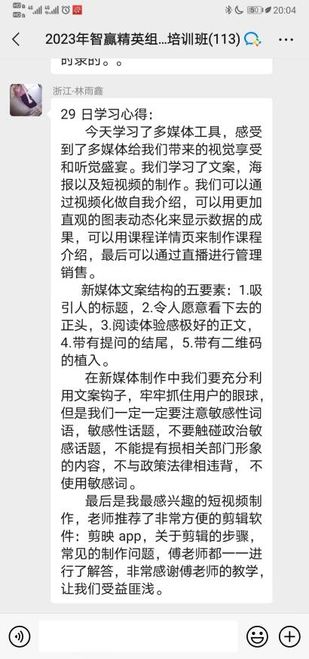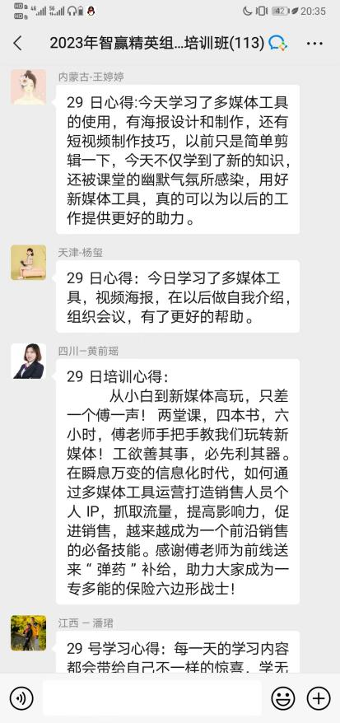
课程大纲：
模块一：认知：新媒体的底层逻辑
- 新媒体的发展历程与营销变现模式：1997-2003年阶段、2004-2009年阶段、2009-2016年阶段、2016-2021年阶段、2022年开始的发展趋势；
- 失败源于矛盾：新媒体营销和新媒体运营的区别；
- 新媒体的“风口”主要取决于两点——形式红利和平台红利；
- 如何抓住“形式红利”？详解内容与形式；
- 详解不同形式：短图文、长图文、海报与H5、短视频、直播、AI虚拟；
- 技能学习要求：内容策划（搬、洗、创）、文案思维、内容制作；
- 如何抓住“平台红利”？详解平台运营的规律；
- 三种电商的逻辑：搜索电商、兴趣电商与社交电商
- 主流平台分析：抖音、微信/企业微信、微博、小红书、视频号、朋友圈、社群、B站、各垂类平台
- 练习：“形式红利”与“平台红利”连连看；
- 案例：优秀案例分享；

模块二：方法论：新媒体营销闭环
- 新零售公式：销售额=流量*转化率*客单价*复购率；
- 营销效能公式：产出价值=（用户数*客户终身价值）-流量营销成本-交付供给成本；
- 经典营销四步法——引流、留存、激活、变现；

模块三：引流：线上获客的万能战法
- 引流就是找客户——鱼塘式营销思维；
找对池塘钓大鱼？你的客户在哪些鱼塘里？
- 头脑风暴：线上展业的鱼塘有哪些？
- 代表分享：我是如何用“鱼塘思维”拓客的？
- 新媒体引流的3大来源和6式战法；
- 3大来源：信息流广告、自媒体平台、社交平台；
- 6大战法：渠道合作、鱼饵钓鱼、打入鱼塘、内容获客、转介绍获客、裂变拉新；
- 引流战法第一式：渠道合作；
- 渠道合作：大数据捕鱼、电话销售、微信销售、大V合作，精准导流等；
- 实操练习：互推法；
- 引流战法第二式： 鱼饵钓鱼（重点）；
- 练习：设计你的鱼饵；
- 引流战法第三式：打入鱼塘
- 练习：找“社群鱼塘”；
- 引流战法第四式：内容获客（重点）；
- 练习：写出知识营销计划；
- 引流战法第五式： 转介绍获客（重点）；
- 练习：制作转介绍物料；
- 引流战法第六式：裂变拉新；

模块四：留存激活：线上客户管理与维护
- 养鱼思维——粉丝不重要，买单的才重要；
- 养鱼的目的是建立信任+挖掘需求；
- 不激活的留存都是负债；
- 一个公式看懂线上用户的价值——“留存量激活量”；
- 客户关系管理的生命周期
- 有联系、有互动、有转化、有利润、有黏性；
- 自媒体达人的宠粉方法；
- 活动运营：撬动用户互动参与意愿的8个方法和案例；
- 朋友圈营销思维与技巧；
- 如同通过朋友圈建立信任感？
- 如何通过朋友圈挖掘客户需求？
- 练习：朋友圈作业；
- 社群营销；
- 社群服务体系设计；
- 如何激活社群？
- 增加人情味，“场景式”对话训练；
- 线上客户的沟通技巧；
模块五：变现：流量变现与线上成交技巧
- 新媒体的营销变现途径图谱与对比；
- 流量变现——开小店带货、无货源带货、平台补贴、粉丝变现、“恰饭”、知识付费；
- 平台外变现——私信引流、存量客户转化与转介绍、品牌影响力、IP打造、商务合作、出版等；
- IP营销变现（下一章详细讲解）；
- 被动营销与主动营销；
- 被动营销的关键是做好内容和传播；
- 主动营销的关键是做好产品和逼单；
- 销售文案与广告文案撰写技巧；
- 标题抓人眼球（已学）；
- 如何激发购买欲望？
- 如何赢得读者信任？
- 如何引导马上成交？
- 故事化营销——你离成交只差一个好故事；
- 销售演讲成交术；
- 销讲的“3-3-2-2”万能模板；
- 人人必会的直播转化
- 为什么直播是最高效的转化手段？
- 三种直播转化——图文直播、语音直播、视频直播；
- 案例拆解：跟高手学变现技巧；
- 小红书的种草文拆解；
- 今日头条的脑洞广告；
- 网红主播的带货技巧；
模块六：IP营销：从流量到品牌的新营销（注：本章略讲，完整版学习需要2天课时）
- 谁适合做IP营销？
- 知识经济：所有的行业都是知识行业；
- 粉丝经济：IP化的机遇；
- IP营销对个人或团队的要求；
- IP营销5步走；

- IP定位：好的定位事半功倍；
- 选题：大V的创作方法；
- 文案：将素材与灵感转化为文案；
- 作品：新媒体内容创作技巧；
- 转化：IP营销的变现转化方法；
课后作业：策划案（一周时间完成，老师线上批改与点评）
课程总结与答疑。
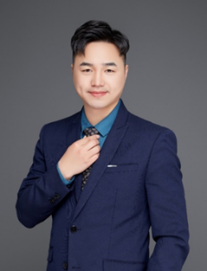
讲师介绍： 傅一声老师

- 新媒体营销培训师
- 中国企业直播大赛导师
- 国家高级互联网营销师
- 知名自媒体人，知识网红IP
- 百度/今日头条签约作家
- 青年畅销书作家
- 全网矩阵5000万粉丝操盘手
- 老师主要著作：《鱼塘式营销：小成本撬动大流量》《新媒体营销》系列教材、《创新创业案例》等

背景介绍：
- 职场经验：
知名职业讲师&大学老师，中共党员，新媒体专家，与李佳琦/某娅同时被授予“国家高级互联网营销师”，已出版5本书籍。
傅老师擅长搭建企业新媒体运营与营销体系，累计培训与辅导企业新媒体各岗位、短视频团队、直播团队超120000人次。傅老师是始终活跃在实战一线的培训师与咨询师，曾从0到1操盘全网粉丝矩阵3000万+，客户案例以各行业头部为主，主要采用大客户长期陪伴的服务模式。
新媒体运营经验10年。对百度系、微信公众号、新浪微博、今日头条、抖音、快手、小红书、Bilibili、腾讯系、阿里系等新媒体平台有着丰富的运营和操盘经验；
- 部分服务客户：
消费与零售类：永旺商超，王府井百货，大东方百货、永旺商超、老庙黄金、卡西欧，浪琴、海尔集团、联想集团、方太厨电、西门子、博世、海尔、松下、安踏、耐克、李宁、中国石油非油、中石化、德国福维克、美的集团、博世西门子家电、富士通、将军中央空调、松下电器、华地集团、迪卡侬、上海良友集团、爸爸糖手工吐司、克丽缇娜、绿瘦集团等；
互联网与服务类：百度、字节跳动、CCTV 央视网、中国广电、新浪微博、巴士管家、咪咕音乐、58同城、格局商学院、智联招聘、平安知鸟、苏州艾森特集团等；
金融类：招商银行总行、中国工商银行总行/浙江省分行、中国建设银行深圳市分行、中国银行、交通银行、光大银行远程银行/南京分行、平安集团/平安银行/平安金服/知鸟平台/平安证券/平安保险/平安租赁、新加坡大华银行、兴业银行上海/深圳/昆明/厦门/苏州/宁波分行、华夏银行浙江省分行/无锡分行、中信银行总行/北京分行/无锡信用卡中心/南京信用卡中心、民生银行常州分行/石家庄分行、齐鲁银行、PICC中国人民保险、阳光保险、太平人寿、中国人寿广州、国联人寿、华泰证券、招商证券、海通证券、银河证券、中信建投、国泰君安证券、东方证券、申万宏源、国信证券、东北证券、西南证券、国海证券、西部证券、南京证券、华龙证券、国联证券、浙商证券、宏信证券、恒泰证券、中国银联商务、天弘基金、华夏基金、南方基金、中信期货、美尔雅期货、一德期货、格林大华期货、长安期货等。
通信类：华为、诺基亚、Alcatel-Lucent、中国移动(广东、浙江、江苏、福 建、四川、广西、陕西、上海等)中国联通(北京、浙江、山东、福建、上海 等)、中国电信(浙江、福建、安徽、江苏、广东等)、中国移动终端公司、中 移在线(广东、上海、江苏、浙江、广西、福建、四川、山西等)、咪咕音乐、 广电等;
制造业与科技类：联想、科大讯飞、中国铁路工程集团、双良集团、同大机械、 和信精密科技、华通机械、新钶科技、创晨环保、泛达通讯零部件、索尼数字 产品、理光感热技术、台安科技等;
政府与教育类：杭州烟草局、苏州轨道交通、溧阳天目湖镇政府、苏州工业园 区、镇江经信委、工商业联合会、重庆工商大学、江南大学、南通理工学院、 上海培训协会、江苏工会学校、无锡人才市场、常熟云裳小镇等;
房产/物业/汽车类：金茂地产、上海临港集团、上海仪电集团、扬州万运集团、 同步房产、买哪儿网房产、融置房产、苏州高铁新城、苏州奥体中心、九龙仓、 广东金地物业、上海时代物业、夏利文物业、一汽大众、北汽福田、五菱汽车 等; 其他:海南航空、首都航空、苏冠集团、华筑教育、希瑞生物、翼歌尔高尔夫 体育文化、中国声谷、国联集团、三七互娱等。

报名表格：
课程名称：《新媒体营销：线上引流与转化》
上课时间：_________________ 课程费用：3980元/人 上课地点：上海
公司名称：
公司地址：
联系人： |  | 电话：
性 别： |  | 传真：
部门及职务： |  | E-mail：
参加人姓名： | 部门及职务 | 手 机： | E-mail
您的其他要求和相关说明：
- 付款方式：□现场交课程券 □课前汇款 □其他
- 预定宾馆：□需要 □不需要 住宿标准及预算要求
- 预定票务：□需要 □不需要 车次或航班要求
- 其他要求：
听课须知：
- 案例式教学，小班授课，限招35人；
- 以报名先后顺序为准，满班后的报名学员自动转为下期。

